CREST / PRODUCT DESIGN

经营分析 · 手机端 UI 规划
基于当前模拟页的界面结构、交互说明与深浅模式对照

信息架构
看板 → 订单 → 产品 → 人效 → 报警
统一入口 顶部栏目导航与统计日期。每个栏目独立承载自己的核心指标和分析区。
主题规范 深色、浅色保持相同内容层级与交互；通过文字、图例与色彩共同表达数据。
文档边界 截图与数字均取自模拟页面，仅说明方案，不代表正式产品数据或最终指标定义。
01 / 经营分析模块

看板
从当日营收进入同日门店对比、周期趋势与渠道构成。
深色模式 | 浅色模式
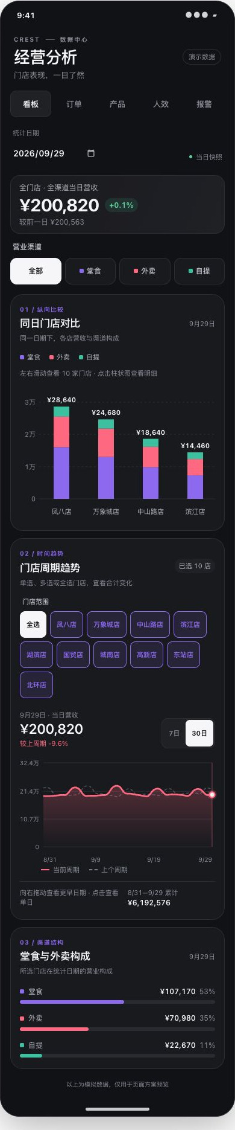 | 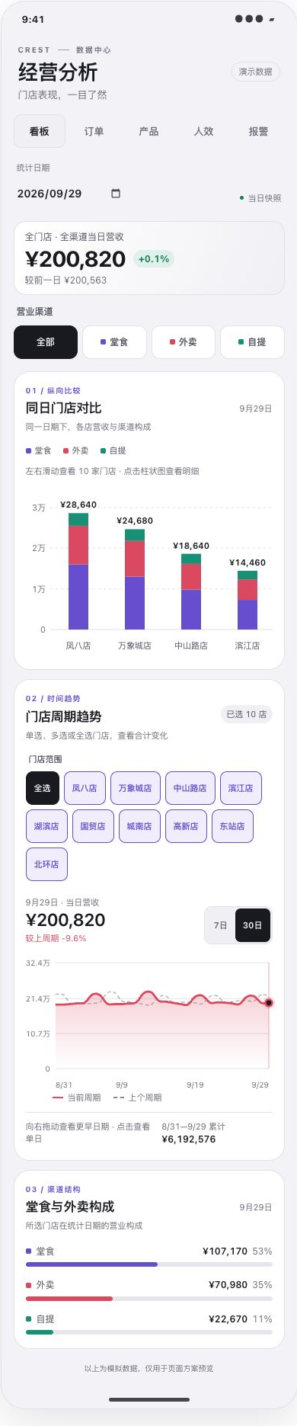

页面构成 精简营收概览、营业渠道筛选、10 店纵向堆叠柱状图、门店周期折线图、堂食/外卖/自提结构。
当前交互 柱图左右滑动并点选门店；趋势门店可单选、多选、全选。折线图默认 30 日，可切换 7 日；左右滑动回看历史，轻点选日期，长按折线后拖动逐日查看。拖动不改原始数据。
落地要点 同日比较与时间趋势使用同一统计日期；渠道筛选联动图表。上线前确认净实收口径与跨店汇总规则。

02 / 经营分析模块

订单
先看 10 店订单表现，再进入单店的订单趋势和每日明细。
深色模式 | 浅色模式
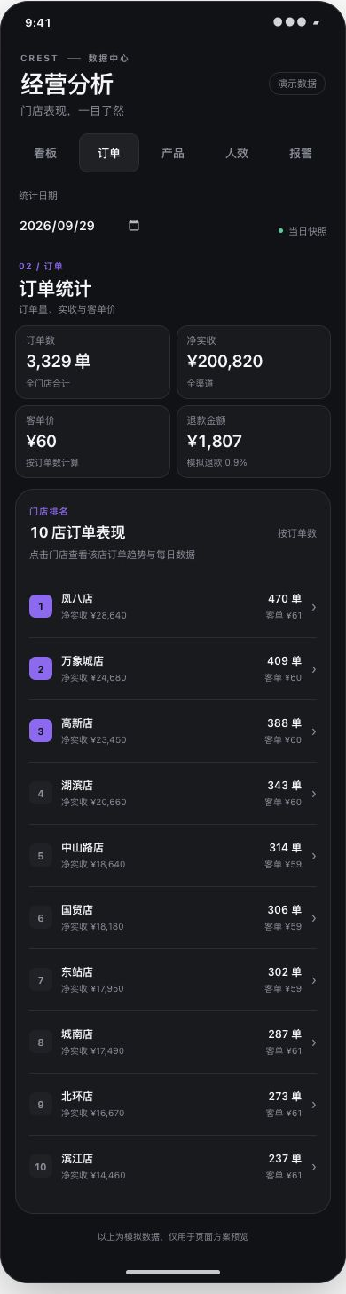 | 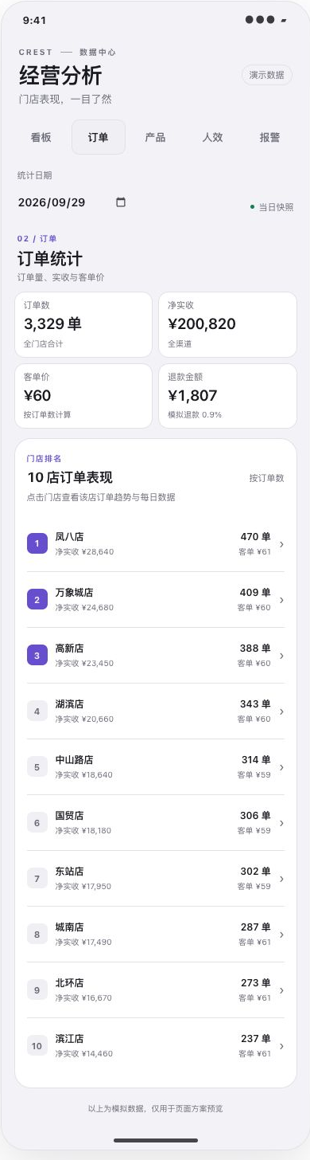

页面构成 紧凑指标区展示订单数、净实收、客单价、退款金额；下方按订单数排列门店。总览不重复放订单趋势。
当前交互 点击排名行直接打开该店详情，不在列表原地展开；详情默认展示最近 30 日，可在折线图和数据表之间切换，也可切换 7 日。
落地要点 详情表按日期列出订单数、净实收、客单价与退款；折线图沿用看板的周期对比和逐点查看体验。

02 / 订单 · 门店详情

点击门店后 · 折线图
从门店排名进入独立详情，默认查看该店订单趋势。
深色模式 | 浅色模式
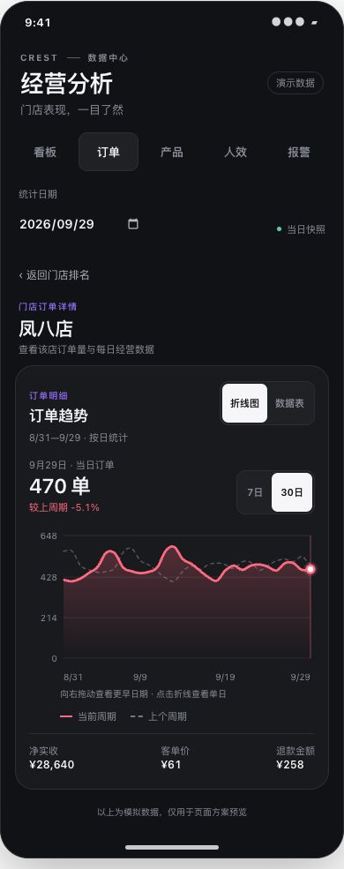 | 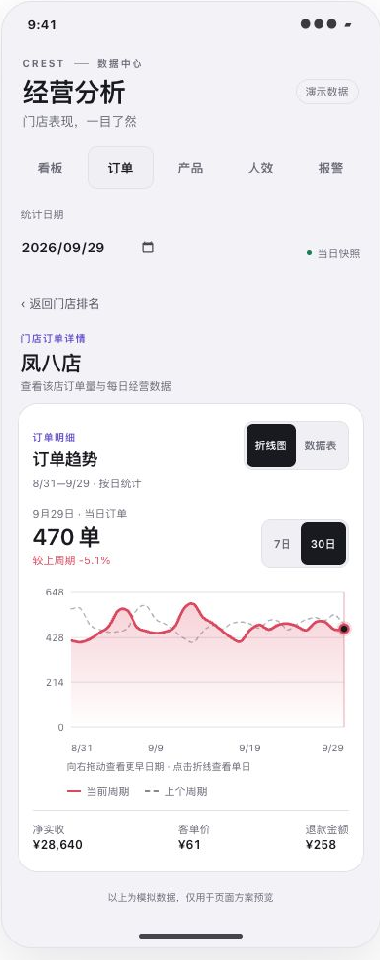
进入方式 点击任意门店排名行打开详情；顶部提供“返回门店排名”。
趋势交互 折线图默认 30 日，可切换 7 日；左右滑动回看历史，轻点选日期，长按折线后拖动逐日查看订单数及同期变化。拖动不改原始数据。

02 / 订单 · 门店详情

点击门店后 · 数据表
同一门店、同一日期周期下，切换查看逐日明细。
深色模式 | 浅色模式
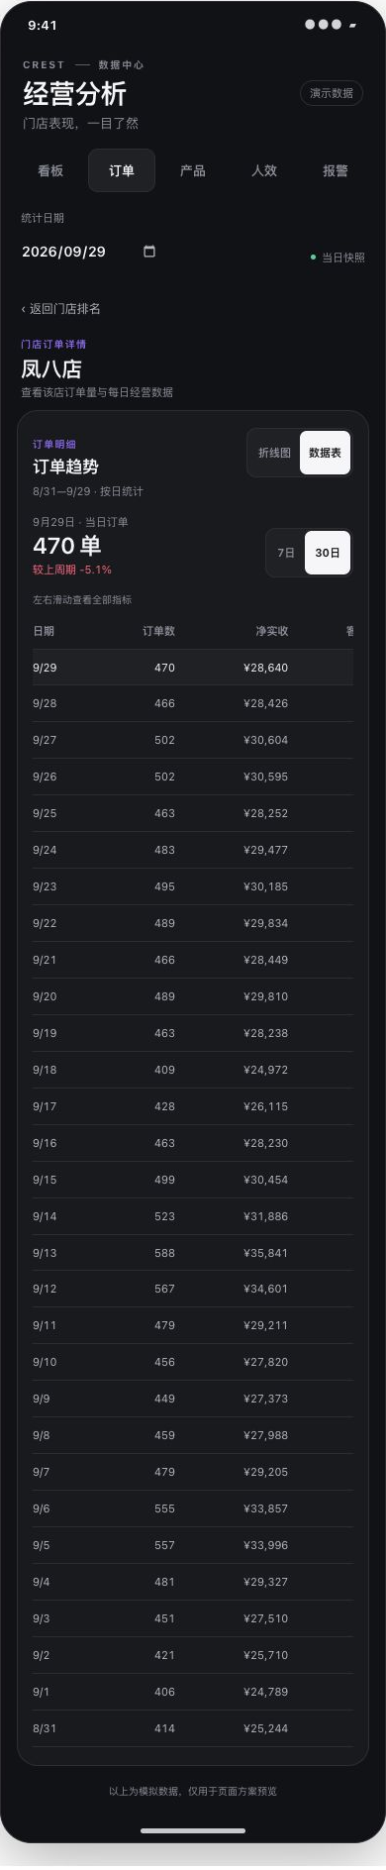 | 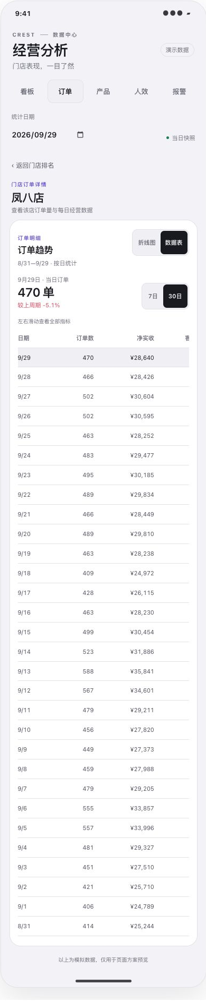
表格内容 按日期展示订单数、净实收、客单价与退款金额；窄屏横向滑动查看完整列。
状态保持 切换折线图/数据表时，保留已选门店、7/30 日周期和当前可见日期范围；数据表同步展示该范围内的逐日数据。

03 / 经营分析模块

产品
将热销商品与单品销售走势关联起来。
深色模式 | 浅色模式
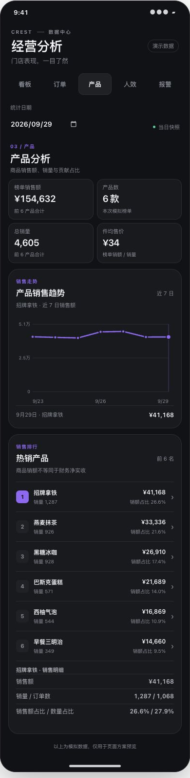 | 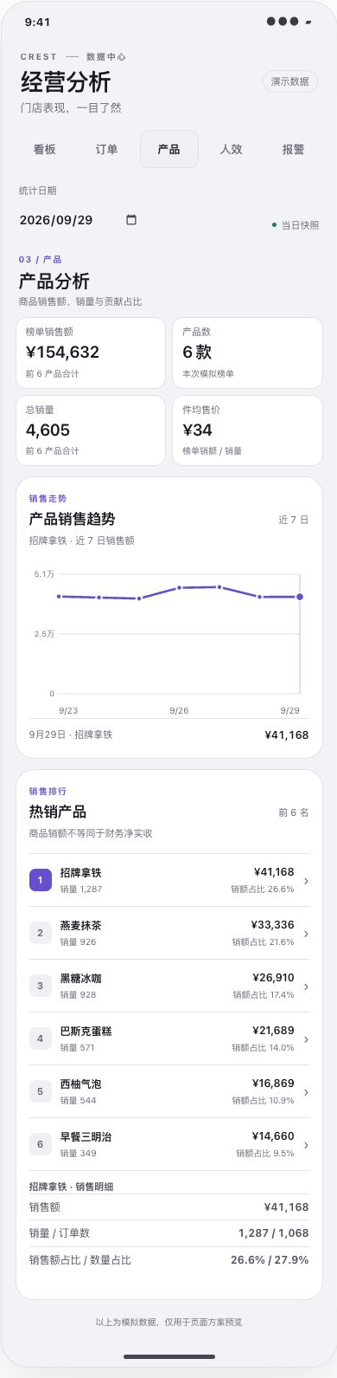

页面构成 核心指标、近 7 日产品销售趋势、热销产品前 6 名以及当前选中商品的明细。
当前交互 点击商品排行切换趋势对象；点击折线点查看该日销售额，选中商品信息同步更新。
落地要点 商品销售额与财务净实收分开表达；真实接入时需确定 SKU、退款和套餐拆分口径。

04 / 经营分析模块

人效
用工时投入与每小时产出判断排班效率。
深色模式 | 浅色模式
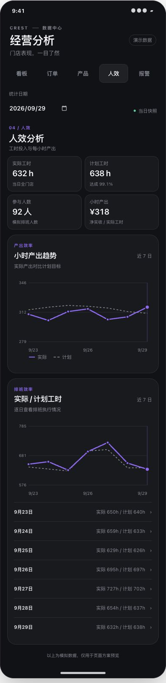 | 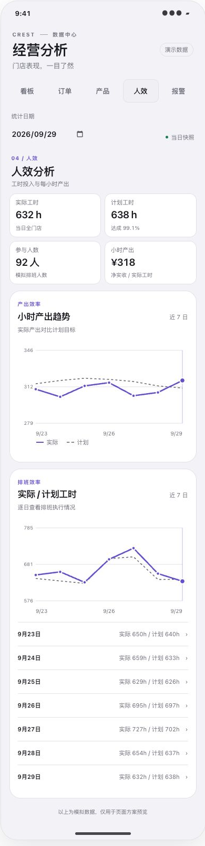

页面构成 实际/计划工时、参与人数、小时产出；下方分别展示小时产出趋势及实际/计划工时趋势。
当前交互 趋势图区分实际和计划；逐日条目可展开查看净实收、小时产出与目标。
落地要点 建议固定“小时产出＝净实收÷实际工时”的说明，并明确跨店合并及排班缺失值处理方式。

05 / 经营分析模块

报警
优先发现偏离基准的门店，并给出可解释的查看入口。
深色模式 | 浅色模式
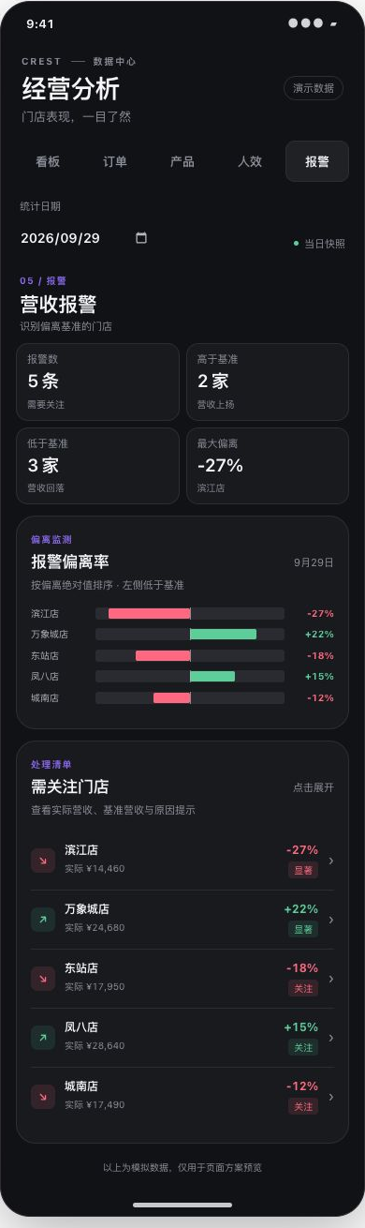 | 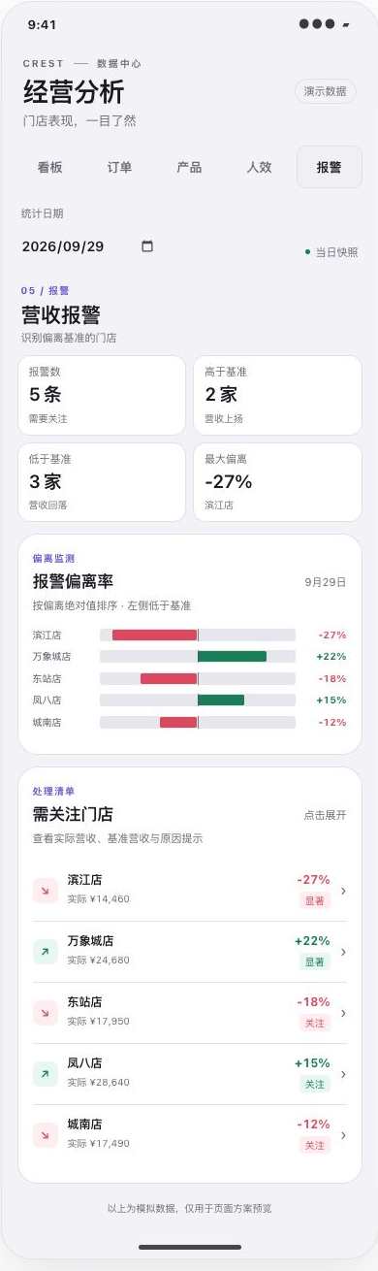

页面构成 报警数量、上/下偏离概览、最大偏离；偏离率图按绝对值排序，下面是需关注门店清单。
当前交互 正负偏离分列识别；点击清单条目展开实际营收、基准营收、偏离率与原因提示。
落地要点 真实报警阈值、基准周期与原因生成规则需要业务确认；突出可操作信息，避免仅用颜色区分风险。

